צבי בן 80
דפי מאור מס' 157 – 26.2.2007
בכל ימות השנה עושה צבי עבודתו ברכש בצנעה וביעילות. לכבוד יום הולדתו ה-80, שחל בפברואר השנה, התאספנו והרמנו לכבודו כוסית. איחלנו לו שימשיך להיות שותף פעיל וחיוני בעבודה, צעיר ברוחו ובמראהו, שייהנה יחד עם רחל ממשפחתו ומחבריו, וישמור על כושרו ובריאותו.

לצבי בן 80 – מזל טוב!
מזל טוב בהגיעך לגבורות
ע"פ מסכת אבות:
בן 50 לעצה
בן 60 לזיקנה
בן 70 לשיבה
בן 80 לגבורות
אתה נראה עדיין לא מתאים להגדרה של איש בן 80!
אתה פעיל ורענן כמו בן 50, לעצה טובה, ורחוק מזיקנה ושיבה.
נאחל לך עוד שנים רבות של פעילות, חיוניות ובריאות טובה.
אי אפשר שלא להזכיר גם את רחל, עזר כנגד, המלווה אותך כבר 60 שנים.
נאחל לכל המשפחה ולך במיוחד, מזל טוב עד 120!
לחיים!
כתב ובירך: אריה שיזף

לצבי באהבה,
80 הוא גיל איכותי ומחמיא, שמגלם בחובו חוויות רבות, ניסיון חיים, חכמה ודעת, שניתן להנחילם לדורות הבאים.

זו הזדמנות יפה להביט בתמונות חייך ולחבק את האנשים הקרובים, לגלות הבנה, לאהוב ולהנות מזמן פנוי איכותי.
מאחלים לך את כל זאת ויותר...
שתדע רק אושר, בריאות טובה ושמחה!
מכל עובדי אלתם

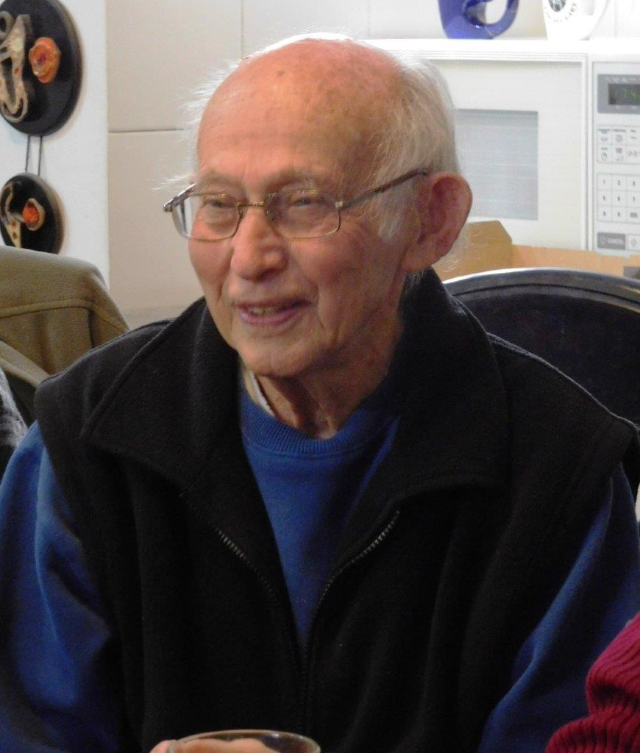


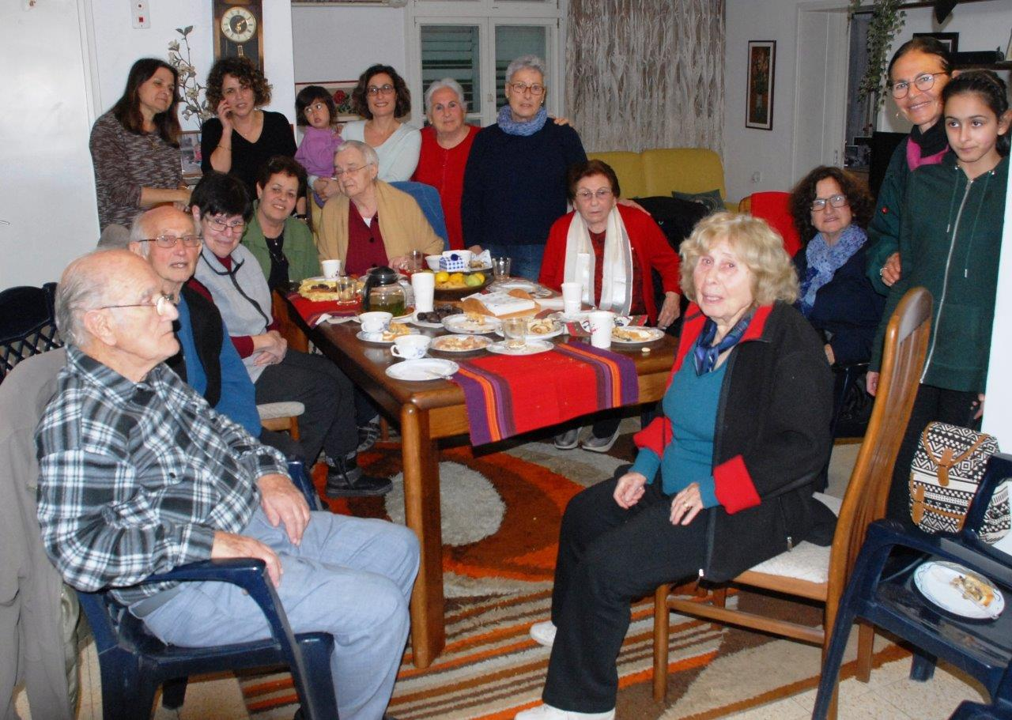

מזל טוב גדול ומפרגן
לצבי אברמוביץ‘, שציין עם בני משפחה, חברים, שכנים וקרובים
את יום הולדתו ה– 90.

נועה ואסנת, בנות משפחת קרן, השומרות עם צבי ורחל על קשרים חמים וקרובים,
היו היוזמות והמוציאות אל הפועל - בדיוק בתאריך!
צבי פינק את הנוכחים בקפה טוב, בכוסות של פעם - והעוגות נמסו בכל פה...
ההתרגשות הייתה גדולה ונאמרו דברים לבביים ואמיתיים מאוד על ידי רבים מהנוכחים.
נאחל לצבי ולרחל בריאות טובה, אופטימיות נצחית, נחת ושמחות לרוב!


